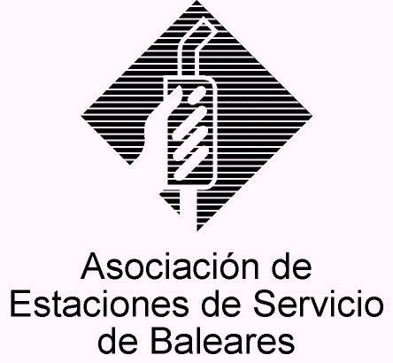

CIRCULAR Nº 11/2013

En Palma, a 3 de Julio de 2013.

Apreciado asociado:

Tengo el gusto de informar al conjunto de miembros de AESBA de la más que probable próxima aprobación del nuevo texto del Convenio Colectivo laboral del sector de Estaciones de Servicio, tras el acuerdo alcanzado el pasado 25.06.2013 entre las partes negociadoras en el seno del órgano de mediación nacional SIMA, que ha permitido desbloquear los principales puntos de desencuentro entre patronal y sindicatos que impedían cerrar el acuerdo sobre el conjunto del nuevo texto.

Los puntos más relevantes que habían derivado en el bloqueo de la negociación y que fueron acordados en dicha mediación hacen referencia a lo siguiente:

1º.- Vigencia.- Se ha pactado una vigencia de 5 años, aunque lógicamente se retrotrae a 2010, fecha en que expiró el antiguo Convenio. Será pues un acuerdo que abarca desde 2010 a 2015.

2º.- Jornada laboral.- Se establece una jornada anual de 1760 horas, pero lo destacable es que la jornada diaria a tiempo completo no podrá ser inferior a 7 horas ni superior a 9 horas, con algunos matices en cuanto al número máximo de jornadas irregulares. Lo anterior significa que se ha suprimido la rigidez de horarios que plasmaba el antiguo art. 18 y que resultaba inaceptable, constituyendo un gran avance.

3º.- Antigüedad.- Pese a que su supresión ha sido uno de los más importantes caballos de batalla de la negociación, en cuanto que es difícil de entender que sólo por cumplir años en la empresa se tenga que cobrar más (sin atender a otros parámetros), al final la patronal se ha tenido que conformar con una medida intermedia, dado que se eliminan los dos primeros bienios y en su lugar se establece un cuatrienio y además antes cada bienio era a 18 €/mes y ahora lo es el cuatrienio entero. Es decir, para comenzar a devengar este complemento será preciso que el trabajador atesore una antigüedad en la empresa de 4 años y cuando los cumpla cobrará los 18 € (cuando antes a los 2 años ya los cobraba, percibiendo 36 € a los 4 años).

4º.- Incrementos salariales.- Otro punto conflictivo. Al final se ha acordado un incremento nulo (0) para 2010 y 2011; un incremento del 0,8 % para 2012 pero sin revisión salarial y sin pago de atrasos de ese 2012 (servirá sólo de base para las actualizaciones de los años siguientes); en 2013 un incremento del 0,6 % sobre tablas 2012; y 2014 y 2015 también un 0,6 %. Lo más destacable es que pese a la enorme demora en la promulgación del nuevo Convenio se ha logrado evitar tener que pagar atrasos de 2010, 2011 y 2012, debiéndose abonar atrasos únicamente de los 7-8 primeros meses de 2013 en función de las tablas revisadas para 2012.

5º.- Texto final del Convenio.- Se deberá tener lista su redacción el 08.07.2013.

Estos son los puntos más importantes que se han desencallado y en principio el resto estaba ya acordado, faltando únicamente la redacción definitiva en el texto articulado, el cual según se nos ha informado sufrirá importantes modificaciones respecto a años anteriores dado que en general se ha modernizado su contenido, suprimiéndose figuras obsoletas y desfasadas que se venían arrastrando de forma injustificada desde muchos años atrás.

La valoración que hacemos en AESBA del acuerdo alcanzado es positiva, en cuanto se ha permitido conseguir algunos avances importantes tanto en jornada, como en antigüedad, sin tener que abonar un incremento salarial muy importante, aunque en estos momentos cualquier incremento lo es, pero al menos sin tener que pagar atrasos referentes a los años en los que se ha alargado la negociación, consiguiendo paz social hasta 2015, momento en que deberá replantearse la situación.

Tan pronto como tengamos noticia de la publicación del texto definitivo del Convenio os informaremos de ello puntualmente.

Reciban un cordial saludo.
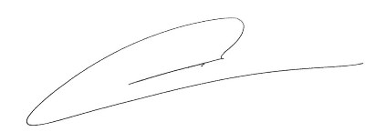
Fdo. Jesús Salas Vidal.
Presidente.

